ACTIVIDADES PARA DESARROLLAR LAS HABLIDADES SOCIALES EN EDUCACIÓN PRIMARIA

- Primero de Primaria : “Gafas emocionales”

Objetivos

-Mejorar las habilidades sociales de los alumnos con el fin de optimizar sus relaciones sociales, tanto de forma individual como de forma grupal.
-Establecer una serie de pautas de comportamiento y relaciones, dirigidas al desarrollo de los alumnos desde un punto de vista educacional, en concordancia a sus futuras relaciones e integración en la vida social.
-Mejorar la visión y perspectiva individual de los alumnos como parte fundamental de su vida en la sociedad.

Desarrollo

Empezamos explicándole a los niños que todos tenemos cosas buenas y que solo nos tenemos que fijar bien para descubrirlas. Para eso vamos a hacer unas gafas mágicas. Cada vez que nos las pongamos, veremos las cosas buenas que tienen los demás.

Primero empezará la maestra. Se pondrá sus gafas chulas y dirá “hace un día fantástico”, “me encanta que sea martes” o “qué bien os habéis portado hoy”. Si se han construido también las gafas negativas, hará lo propio con frases como “odio que sea martes”, “hace demasiado calor”…

Después los niños se pondrán también sus gafas y dirán frases positivas (o negativas) sobre cualquier cosa. También pueden decir mensajes positivos sobre los compañeros, mirándolos a través de sus gafas.

Para finalizar hablaremos con los niños sobre como se han sentido en la actividad, y qué es mejor utilizar gafas chulas o no.

Segundo de Primaria “Tortuga, dragón o persona”

Objetivos

-Mejorar las habilidades sociales de los alumnos con el fin de optimizar sus relaciones sociales, tanto de forma individual como de forma grupal.
-Establecer una serie de pautas de comportamiento y relaciones, dirigidas al desarrollo de los alumnos desde un punto de vista educacional, en concordancia a sus futuras relaciones e integración en la vida social.
-Mejorar la visión y perspectiva individual de los alumnos como parte fundamental de su vida en la sociedad.

Desarrollo

A través de este ejercicio, trabajaremos el desarrollo de la asertividad como la Habilidad Social que permite defender lo que pensamos, sentimos o hacemos sin dañar a los demás y sin desarrollar conductas pasivas.

Explicaremos a los niños que cuando nos comunicamos con los demás es muy importante que podamos decir nuestra opinión, expresar nuestras ideas y defendernos de los ataques y al mismo tiempo no atacar a los demás, no hacerles daño con nuestra forma de comunicarnos. Existen tres formas de comunicarnos con los demás:

- Como un dragón: estilo agresivo, imponiendo nuestras ideas y opiniones a los demás. El dragón suelta fuego por la boca cuando habla.
- Como una tortuga: la tortuga se esconde en su caparazón cuando le decimos algo. No defienden sus intereses, no expresan ni sentimientos ni ideas ni opiniones.
- Como una persona: las personas nos comunicamos con las palabras, es importante usar bien las palabras y respetar nuestros propios derechos así como los de los otros. Este estilo de comunicación nos permite decir lo que nos molesta sin hacer daño a los demás.

Después de explicarles esto, les repartimos la ficha “ TORTUGA, DRAGÓN Y PEROSONA”. En grupos de 3 o 4 participantes les pedimos que completen la ficha. Se trata, en un primer lugar, de clasificar las diferentes expresiones en uno de los estilos. Les daremos tiempo para que reflexionen y completen la segunda parte de la ficha.

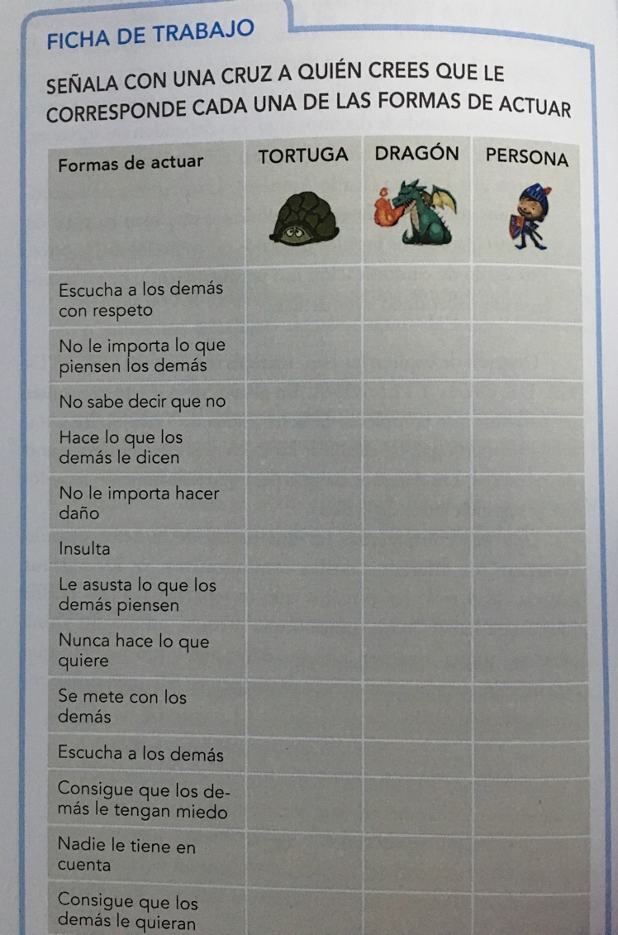

Una vez completadas las dos partes de la ficha, cuando conozcan los diferentes estilos comunicativos, en los mimos grupos de 3 o 4, les diremos que se repartan los tres estilos y que inventen una situación que luego tendrán que escenificar, para que los demás participantes adivinen quién representa cada estilo.

Tercero de Primaria: “El Ratón”

Objetivos:

-Mejorar las habilidades sociales de los alumnos con el fin de optimizar sus relaciones sociales, tanto de forma individual como de forma grupal.
-Establecer una serie de pautas de comportamiento y relaciones, dirigidas al desarrollo de los alumnos desde un punto de vista educacional, en concordancia a sus futuras relaciones e integración en la vida social.
-Mejorar la visión y perspectiva individual de los alumnos como parte fundamental de su vida en la sociedad.

Desarrollo

Visionaremos con los alumnos un corto sobre un ratón en una tienda de mascotas al que nadie quiere comprar.

Tras ver el corto estableceremos un diálogo con los alumnos. Podemos proponerles las siguientes preguntas:

- ¿crees que a los niños que se ríen del ratón les gustaría que se rieran de ellos?
- ¿cómo crees que se siente el ratón cuando nadie lo compra?
- ¿crees que la gente se mete con el niño que compra el ratón?
- ¿entiendes como se siente el ratón aunque a ti nunca te haya pasado?

Tras el debate con los alumnos, les explicaremos que la empatía es la capacidad de ponerse en el lugar del otro y entenderle. No es fácil renunciar a nuestro propio egoísmo para ponerse en el lugar de los demás, pero cuando lo conseguimos los problemas son más sencillos de resolver. Si nos portamos con los demás como nos gustaría que los demás se portasen con nosotros, sin duda, la convivencia sería mucho más sencilla. Después de esta explicación los alumnos pueden hacer una lista de situaciones en las que sea importante tener empatía con los demás.

Cuarto de Primaria: “Gracias por Ayudarme”

Objetivos

-Mejorar las habilidades sociales de los alumnos con el fin de optimizar sus relaciones sociales, tanto de forma individual como de forma grupal.
-Establecer una serie de pautas de comportamiento y relaciones, dirigidas al desarrollo de los alumnos desde un punto de vista educacional, en concordancia a sus futuras relaciones e integración en la vida social.
-Mejorar la visión y perspectiva individual de los alumnos como parte fundamental de su vida en la sociedad.

Desarrollo

Visionaremos un vídeo. Esta vez sobre un niño que necesita medicinas para curarse y al final lo hace gracias a la ayuda de un señor.

Tras ver el video, estableceremos un dialogo con los alumnos:

- ¿qué hizo el señor al ver que el niño necesitaba medicina?
- ¿podía el niño solucionar su problema solo?
- ¿por qué actuó de esa manera el señor?
- ¿qué esperaba a cambio?
- ¿cuánto tiempo después pudo el niño agradecerle lo que hizo?
- ¿cómo crees que se sintió el niño?

Tras el debate hablaremos con los niños sobre la impotencia de saber dar las gracias y ser agradecido. A continuación, haremos un mural llamado” el mural de las gracias”. En el podrán dar las gracias a los compañeros que les han ayudado a lo largo del curso escolar.

Quinto de Primaria: “Mensajes tu, mensajes yo”

Objetivos

-Mejorar las habilidades sociales de los alumnos con el fin de optimizar sus relaciones sociales, tanto de forma individual como de forma grupal.
-Establecer una serie de pautas de comportamiento y relaciones, dirigidas al desarrollo de los alumnos desde un punto de vista educacional, en concordancia a sus futuras relaciones e integración en la vida social.
-Mejorar la visión y perspectiva individual de los alumnos como parte fundamental de su vida en la sociedad.

Desarrollo

Se dará a los alumnos un listado con frases llamadas “MENSAJES TU” (por ejemplo, tu eres..tu me has dicho..). el docente les podrá pedir que completen la lista con otras frases con “mensajes tu” que suelen escuchar, o que hayan utilizado alguna vez.

Les pediremos que piensen si creen que este tipo de frases son adecuadas, como nos hacen sentir cuando alguien nos las dice y que consecuencias para la relación entre personas puede tener utilizar este tipo de mensajes.

Tras esta reflexión por parte de los alumnos, el docente explicara que las flases que han visto se llaman “mensajes tu”. Este tipo de mensajes están centrados en acusar a la otra persona de algún comportamiento. Se suelen expresar a través de mandatos o imperativos y suelen incluir un tono de voz o gestos más bruscos y hasta agresivos. Con este tipo de mensajes, las personas que los reciben se sienten evaluadas o injustamente tratadas, y es habitual que respondan a este ataque, atacando también, por lo que la relación entre las personas que están hablando se resiente.
Por el contrario, los “mensajes yo” son una forma más respetuosa de comunicarnos. Ayudan a la otra persona a ser consciente de las consecuencias del comportamiento que han tenido, como nos han hecho sentir, sin centrarnos en acusarle, reprocharle o atacarle.
Finalmente les pediremos que cambien las frases “mensajes yo”. Para eso podrán seguir los siguientes pasos:

- describir la situación que nos ha molestado
- describir como nos sentimos
- describir las consecuencias
- pedir un cambio

Sexto de primaria: “Trabajando en equipo”

Objetivos

-Mejorar las habilidades sociales de los alumnos con el fin de optimizar sus relaciones sociales, tanto de forma individual como de forma grupal.
-Establecer una serie de pautas de comportamiento y relaciones, dirigidas al desarrollo de los alumnos desde un punto de vista educacional, en concordancia a sus futuras relaciones e integración en la vida social.
-Mejorar la visión y perspectiva individual de los alumnos como parte fundamental de su vida en la sociedad.

Desarrollo

Comenzaremos con todos los alumnos sentados en grupos de cinco. Y se les lee lo siguiente:

“cada uno de vosotros forma parte de la tripulación de una nave espacial que iba a reunirse con la nave nodriza, en la superficie iluminada de la luna. Debido a las dificultades mecánicas que surgieron, la nave espacial tuvo que alunizar en un lugar que dista unos 350 km. Del sitio donde tenía que encontrarse con la otra nave. Durante el alunizaje, gran parte del equipaje de la nave en que ibais vosotros se estropeó o sufrió daños de consideración, y puesto que la supervivencia de la tripulación, o sea de cada uno de vosotros, depende de que podáis llegar a la nave nodriza habéis de seleccionar el material mas importante para llevarlo, dejando lo menos importante.”

Se leen todos los objetos que quedaron ilesos después del forzado alunizaje (ver ficha de trabajo). Los participantes deben ordenarlos de acuerdo con su importancia y utilidad, para poder llegar al punto de encuentro con la nave nodriza. Es decir, se ha de poner 1 en el más importante, 2 al que le sigue en importancia y así sucesivamente hasta el número 15 que será el de menor importancia.
Cada alumno individualmente ordena por orden de importancia los objetos que quedaron ilesos después del alunizaje, en la columna INDV. Se les deja unos 5 minutos.
Después se realizan grupos de de 5 o 6 alumnos y vuelven a reclasificar los artículos tras la discusión en pequeño grupo, el resultado se anota en la columna correspondiente.
El profesor indica la ordenación de la NASA y en gran grupo de abre un debate.
Se destacará las actitudes de cooperación, escucha activa, flexibilidad para cambiar los puntos de vista, las actitudes que facilitan el dialogo…

